E6868 Scheda creata il 9 febbraio 2026
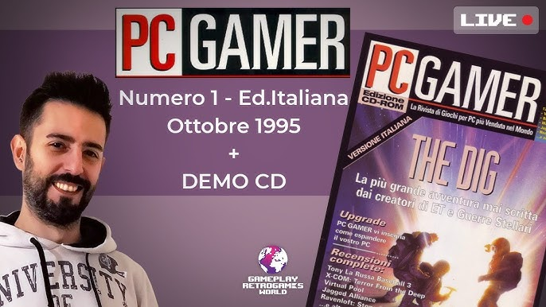
Descrizione storico-bibliografica
*PC gamer : la rivista di giochi per PC più venduta nel mondo. – [Ed. italiana]. – Anno 1, n. 1 (ottobre 1995)-anno 7, n. 64 (maggio 2001). - Mazzo di Rho : Fotoedizioni, 1995-2001. - 64 volumi : ill. ; 28 cm + CD-ROM. ((Mensile. - CFI0324571
Continua parzialmente in : *Giochi per il mio computer [E7043]
Copia digitale 1995

La *guida del gamer. - Cernusco S/N : Sprea, [2007?-2010]. – volumi : ill. ; 29 cm. ((Bimestrale. - Descrizione basata su: n. 21 (2010). - BVE0613417

*PC giochi : l'edizione italiana di PC gamer. - Anno 1, n. 1 (gennaio 2011)-n. 3 (2011); n. 10 (aprile 2016)-n. 12 (gennaio/febbraio 2017). - Cernusco sul Naviglio : Sprea, 2011-2017. – 7 volumi : ill. ; 29 cm. ((Mensile; dal 2016 bimestrale. – ISSN 1827-6423. – BNI 2011-205S. - CFI0764192
I n. 10(2016)-13(2017) contengono in n. 1-4 di: *Retrogame magazine

Soggetto: Videogiochi – Periodici
Classe: D794.805

Informazioni storico-bibliografiche
PC Gamer è una rivista a cadenza mensile dedicata ai videogiochi per personal computer. Fondata nel 1993 nel Regno Unito, la rivista esce anche negli Stati Uniti (dal 1994); in Italia è stata pubblicata per alcuni anni in forma di traduzione della rivista statunitense. Nella rivista sono pubblicate recensioni dei titoli in uscita, oltre che novità e informazioni sull'intrattenimento videoludico.
Edizione italiana
A partire dall'ottobre 1994 è stata pubblicata una versione tradotta in italiano della rivista statunitense. https://it.wikipedia.org/wiki/PC_Gamer.

PC Gamer è una rivista mensile italiana sui videogiochi per PC, nata nell'ottobre 1995 come versione italiana della PC Gamer statunitense, che all'epoca era la rivista di giochi per computer più venduta al mondo. Edita dalla Fotoedizioni di Rho (MI), continuò la pubblicazione almeno fino al 2000. Era disponibile con o senza CD-ROM allegato. https://www.dizionariovideogiochi.it/doku.php?id=pc_gamer.

Note e riferimenti bibliografici
- https://www.youtube.com/watch?v=tyPATD_IrAY

